الدليل الإرشادي لإضافة وحذف المقررات بواسطة
نظام التسجيل الالكتروني بجامعة طيبة

تنبيهات وخطوات هامة للإرشاد الأكاديمي للطالبات
أولا: ملاحظات مهمة لتسجيل المقررات الدراسية :
- يجب على الطالبة الالتزام بالوقت المحدد للحذف والإضافة كما هو وارد في التقويم الجامعي.
- يجب على الطالبة استكمال جميع البيانات المطلوبة في استمارة الحذف والإضافة والتأكد من صحتها ، لان أي خطأ أو نقص في البيانات سيؤدي إلى عدم تنفيذ المطلوب (مرفق نسخة من نموذج الحذف والإضافة للاطلاع).
- على الطالبة المتعثرة بسبب الرسوب ضرورة مراعاة عدم التعارض في جدولها الدراسي ، واستيفاء المتطلبات السابقة عند التسجيل .
 | حالة الطالبة الدراسية | الخطوات الصحيحة عند التسجيل
العبء الدراسي | - الطالبة التي معدلها التراكمي أقل من 2.75 | لا يسمح لها بتسجيل أكثر من (16) وحده.
 | - الطالبة التي معدلها التراكمي 2.75 أو أكثر | يسمح لها بتسجيل (19) وحدة دراسية على الأكثر.
 | - الطالبة المتوقع تخرجها في نفس الفصل | يحق لها إضافة مقرر واحد زيادة عن الحد لأعلي.
 | - إذا رسبت الطالبة فيما مجموعة (12) وحدة دراسية لو أكثر | يُلزم بالاكتفاء بإعادة دراسة مقررات الرسوب فقط.
 | - إذا رسبت الطالبة فيما مجموعة أقل من(12) وحدة دراسية | - تُلزم بدراسة مقررات الرسوب ويسمح لها بدراسة مقررات أضافية من المستويات التالية :  - عند تعذر تسجيل الطالبة للحد الأدنى للعبء الدراسي (12) وحدة دراسية من مقررات المستوي التالي(بسبب التعارض أو عدم إنهاء المتطلب السابق أو لاكتمال الشعب أو لإنهائها مقررات ذلك المستوي يكمل العبء الدراسي من مقررات المستويات التالية المسموح بها (مستويين فقط).  - عند تعذر أكمال وحداتها الدراسية يكتفي بالوحدات الدراسية التي توافرت لها حتى لو كان عددها دون الحد الأدنى.
 | - يجوز للكليات السماح للطالبة بإعادة دراسة أي مقرر حصلت فيه على تقدير مقبول | وذلك بغية رفع معدلها التراكمي، وفي حالة رسوبها في المقرر المعادة دراسته، فعليها إعادة دراسته مره أخرى إذا كان المقرر إلزاميا في الخطة الدراسية .
- على الطالبة غير المتعثرة عدم القيام بأي حذف أو إضافة على مقررات المستوي، لان ذلك سيحولها إلي طالبة متعثرة وبالتالي ستواجه مشكلات عند التسجيل في الفصول التالية حيث يسجل لها مقررات المستوي التالي كاملاً وفق الخطة الدراسية آلياً.
- الطالبات اللاتي حالتهن تكون الدراسية "معتذرة- مؤجلة - طي قيد - منذرة أكاديميا للفصل السابق - راسب في آخر الفصل " يتوجب عليها القيام بإجراءات إعادة القيد عن طريق المرشدة الأكاديمية ثم ترسل نماذج إعادة القيد لمنسقة القسم أو موظفة الشؤون التعليمية في كليتها حتى تقوم بتغيير حالة الطالبة لمستمر في الدراسة في الوقت المحدد ، وإذ لم ينزل جدولها تراجع مرشدتها الأكاديمية .
- الانتظار قبل تسكين الطالبة في تخصصها الجديد حتى تكتمل إجراءات تغير التخصص وتسجيل الجدول الدراسي للطالبة .
- على الطالبة التي ترغب في حذف مقرر ما الاستمرار في حضور محاضرات هذا المقرر إلى أن تتأكد من حذفه من جدولها على النظام وطبع الجدول الدراسي .
ثانيا : مستندات مهمة يجب أن تكون مع الطالبة عند مراجعتها للمرشدة الأكاديمية :
- استمارة الحذف والإضافة .
- الجدول الدراسي.
- السجل الأكاديمي .
- الخطة الدراسية .

ثالثا: خطوات الحذف والإضافة :
الخطوات التي تتبعها الطالبة عند حذف أو إضافة مقرر : | - يتم التسجيل آليا قبل بداية كل فصل دراسي لجميع الطالبات الجامعة وفي حال رغبة الطالبة في حذف وإضافة أي مقرر فبإمكانها القيام بذلك عن طريق الخدمات الالكترونية خلال الفترة المحددة في التقويم الجامعي.  - في حالة وجود مشاكل في التسجيل لم تتمكن الطالبة من حلها عن طريق الانترنت فيمكنها مراجعه مرشدتها الأكاديمية وذلك بإتباع الخطوات الآتية :  - طباعة (استمارة الحذف والإضافة) و (السجل الأكاديمي) و(جدولها الدراسي) من موقع الجامعة على الانترنت .  - تعبئة (استمارة الحذف والإضافة) بعد الاطلاع على الجدول الدراسي ونتيجة الفصول السابقة والخطة الدراسية وبإرشاد وتوجيه من المرشدة الأكاديمية للطالبة، وضرورة كتابة رقم ورمز المقرر وعدد وحداته الدراسية وفق الخطة الدراسية واسم الشعبة التي ترغب اضافة المقرر فيها بوضوح وباللغة اللاتينية .  - تسلم الطالبة استمارة الحذف والإضافة للفصل الحالي بعد تعبئتها والتوقيع عليها إلى المرشدة الأكاديمية .  - تقوم الطالبة بمراجعة جدولها الدراسي عن طريق الانترنت للتأكد من تنفيذ طلبها.
الخطوات التي تتبعها الكليات بعد تسليم استمارة الحذف والإضافة من الطالبات : | - تقوم المرشدات( بشكل رسمي وخلال المدة المحددة في التقويم الجامعي) بتسليم استمارة الحذف والإضافة الخاصة بطالباتها بعد التوقيع عليها من الجهات المختصة لمسجلة القسم لتقوم بإدخال البيانات المعدة يدوياً إلي نظام التسجيل الالكتروني بجامعة طيبة .  - تقوم المسجلات ( بشكل رسمي وخلال المدة المحددة في التقويم الجامعي)بإعادة استمارة الحذف والإضافة للفصل الحالي الي المرشدات الأكاديميات بعد تنفيذها وبعد التوقيع عليها وتسجيل الملاحظات أن وجدت.  - على الطالبة مراجعة المرشدة الأكاديمية لاستلام صورة من الجدول بعد تنفيذ استمارة الحذف والإضافة الخاص بها وذلك لتتأكد أن عمليات الحذف والإضافة المطلوبة قد نفذت ، وفي حالة إذا لم تنفذ تتمكن من معرفة السبب.
إجراءات الدخول إلى النظام وشرح الأدوات
الدخول إلي الموقع الداخلي لجامعة طيبة ثم النقر على إيقونة نظام القبول والتسجيل
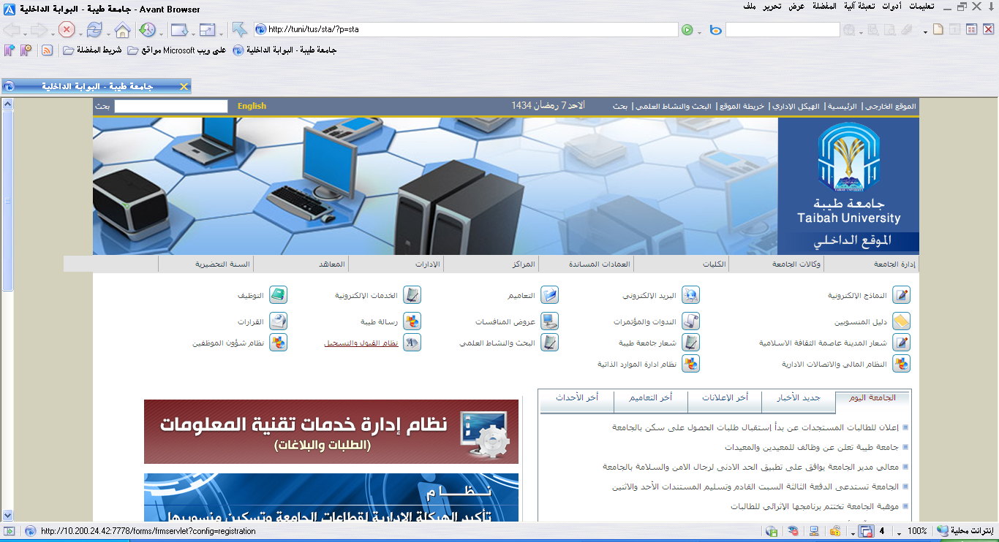
انقر هنا
إدخال اسم المستخدم وكلمة المرور
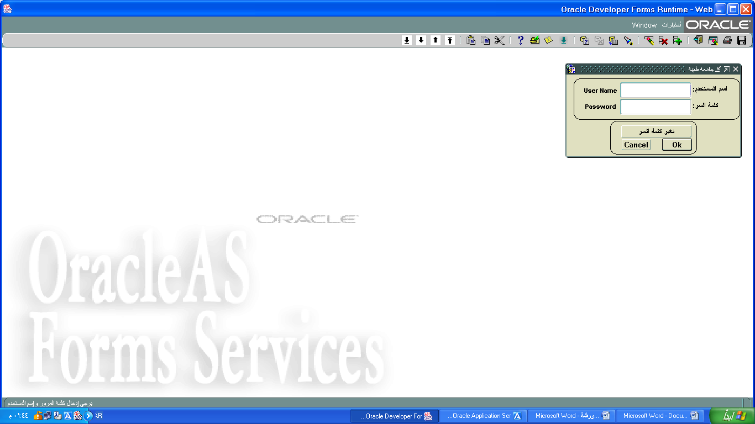
إدخال اسم المستخدم
وكلمة المرور الخاصة بك هنا .

شرح أيقونات شريط الأدوات بنفاذة نظام التسجيل
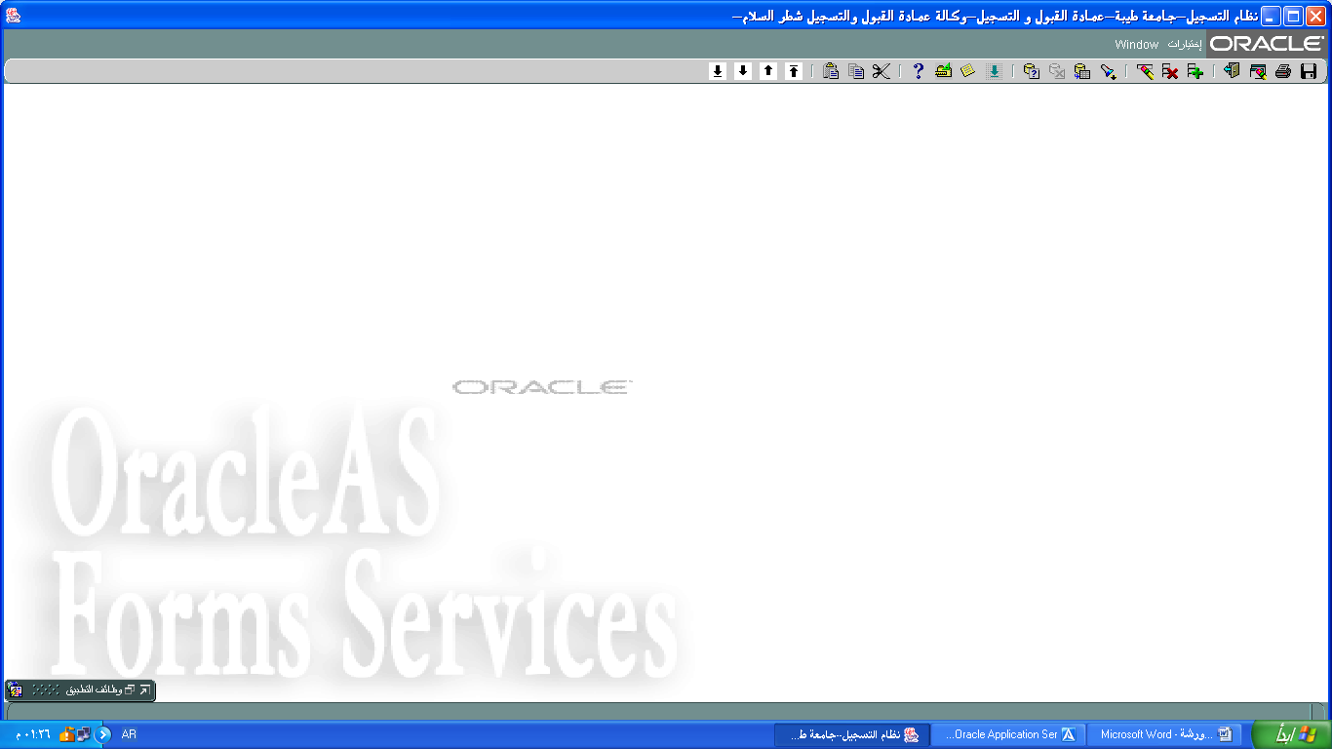
أخر سجل موجود
سجل تالي
سجل سابق
أول سجل
شرح
قص
نسخ
لصق
قائمة
مساعدة
عدد
السجلات
إلغاء
استعلام
إدخال
استعلام
تحرير
أدوات
تنفيذ
استعلام
خروج
مسح
الشاشة
طباعة
مسح
سجل
إلغاء
سجل
سجل
جديد
حفظ
انقري على قائمة التسجيل تنسدل قائمة منسدلة .
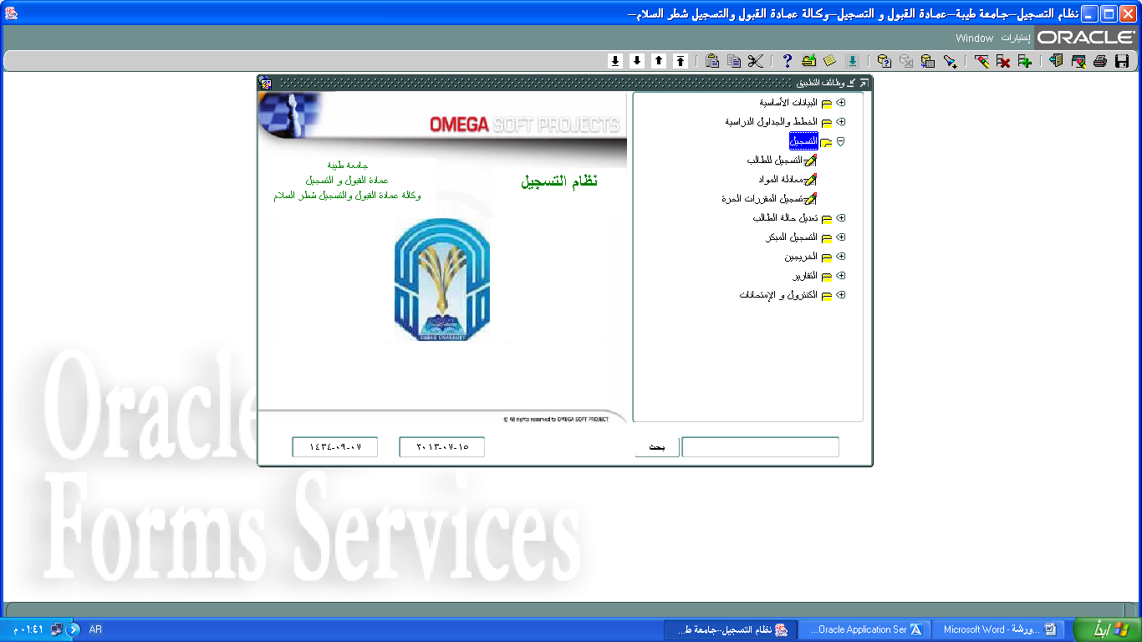
تسجيل المقررات الاختيارية
الحر والقسم
تسجيل المقررات العادية
إجراءات الحذف والإضافة
أولاً : إضافة مقرر لجدول الطالبة :
- إذا كان لدي الطالبة جدول دراسي على النظام وترغب في إضافة أحد المقررات فالإجراء المتبع هنا يتمثل في الآتي :
- نضغط على قائمة التسجيل ثم نضغط التسجيل للطالب .
- تفتح نافذة التسجيل للطالب ونضغط على F11 ونضع المؤشر عند رقم الطالب ونكتب (الرقم الجامعي للطالبة ) ثم نضغط F11+ CTRL للاستعلام تظهر بيانات الطالبة الشخصية بالإضافة إلى جدولها الدراسي كما في النموذج .

- في خانه رمز المادة ندخل رمز المادة ثم نضغط Tab وفي خانه رقم المادة ندخل رقم المادة ثم نضغط CTRL+L تنسدل قائمة تحتوي علي اسم المقرر والشعب بالإضافة لعدد الوحدات فنختار الشعبة التي طلبتها الطالبة ثم نضغط OK ثم نقوم بعمل حفظ .
- نكرر نفس الخطوات رقم (2) في حالة حاجة الطالبة لإضافة مقررات أخرى.
- في حالة عدم وجود جدول دراسي للطالبة منشأ على النظام فالإجراء المتبع هنا يتمثل في الآتي :
- إذا الطالبة ليس منشئ لها جدول دراسي على النظام أثناء التسجيل الآلي للطالبات لعدة أسباب منها (إعادة قيد أو محوله أو الفصل الصيفي ) نضغط على قائمة التسجيل ثم نضغط التسجيل للطالب ونكتب رقم الطالب (وهو الرقم الجامعي للطالبة ) ثم نضغط Enter و في خانه العام الدراسي ندخل الرقم (14) ثم نضغط Enter و في خانه الفصل الدراسي ندخل الرقم (1) أو (2) أو (3) حسب الفصل الذي نرغب في التسجيل له ثم نضغط Enter عندها تظهر البيانات الشخصية للطالبة فقط وخانة الجدول تكون فارغة كما في النموذج
- نضع المؤشر في خانه رمز المادة ندخل رمز المادة ثم نضغط Tab وفي خانه رقم المادة ندخل رقم المادة ثم نضغط CTRL+L تنسدل قائمة تحتوي علي اسم المقرر والشعب بالإضافة لعدد الوحدات فنختار الشعبة التي طلبتها الطالبة ثم نضغط OK ثم نقوم بعمل حفظ .
- نكرر نفس الخطوات رقم (2) في حالة حاجة الطالبة لإضافة مقررات أخرى.
ملاحظــــة:
- الحرف A يرمز إلي الإضافة .
- الحرف D يرمز إلي الحذف.
- والحرف W يرمز إلي انسحاب من مقرر

ثانياً : حذف مقرر من جدول الطالبة :
- نضغط على قائمة التسجيل ثم نضغط التسجيل للطالب تفتح نافذة التسجيل للطالب ونضغط على F11 ونضع المؤشر عند رقم الطالب ونكتب (الرقم الجامعي للطالبة ) ثم نضغط F11+ CTRL للاستعلام تظهر بيانات الطالبة الشخصية بالإضافة إلى جدولها الدراسي .
- ثم نضع المؤشر عند المقرر المراد حذفه ثم ننقر على الخانة التي على يمين رمز المقرر (حذف المادة) عندها تنسدل قائمة تحتوي على الأحرف التالية (A-D-W ) فنظلل الحرف D ثم نقوم بالحفظ .
- وعند الدخول لجدول الطالبة مره أخرى نجد المقرر المحذوف قد ظلل بالون الأحمر
- في حالة طلب الطالبة حذف مقرر وإضافة مقرر أخر نقوم بتنفيذ الحذف أولا ونحفظ ثم ننفذ الإضافة ثم نحفظ العملية لتلافي التعارض في المواعيد .

ثالثاً : انسحاب مقرر من جدول الطالبة :
- نضغط على قائمة التسجيل ثم نضغط التسجيل للطالب تفتح نافذة التسجيل للطالب ونضغط على F11 ونضع المؤشر عند رقم الطالب ونكتب (الرقم الجامعي للطالبة ) ثم نضغط F11+ CTRL للاستعلام تظهر بيانات الطالبة الشخصية بالإضافة إلى جدولها الدراسي .
- ثم نضع المؤشر عند المقرر المراد الانسحاب منه مقرر ثم ننقر على الخانة التي على يمين رمز المقرر (حذف المادة) وعندها تنسدل قائمة تحتوي على الأحرف التالية (A-D-W ) فنظلل الحرف W ثم نقوم بالحفظ .
- وعند الدخول لجدول الطالبة مره أخرى نجد المقرر الذي تم سحبه قد ظلل بالون الأحمر

رابعاً : إضافة المقررات الاختيارية لجدول الطالبة :
- نضغط على قائمة التسجيل ثم نضغط تسجيل المقررات الحرة
- تفتح نافذة التسجيل للطالب ونضغط على F11 ونضع المؤشر عند رقم الطالب ونكتب (الرقم الجامعي للطالبة ) ثم نضغط F11+ CTRL للاستعلام تظهر بيانات الطالبة الشخصية بالإضافة إلى جدولها الدراسي .
- نضع المؤشر في الجدول الأول عند المقرر الاختياري قسم أو حر المراد تخصيصه عند الخانة التي على يمين المادة الحر(حذف المادة)وعندها تنسدل قائمة تحتوي على الأحرف التالية(A-D-W ) فنظلل الحرف D ثم نقوم بالحفظ .

- ثم نضع المؤشر على المقرر اختياري قسم أو حر الذي تم حذفه ثم نضغط على إيقونة سجل جديد من شريط الأدوات
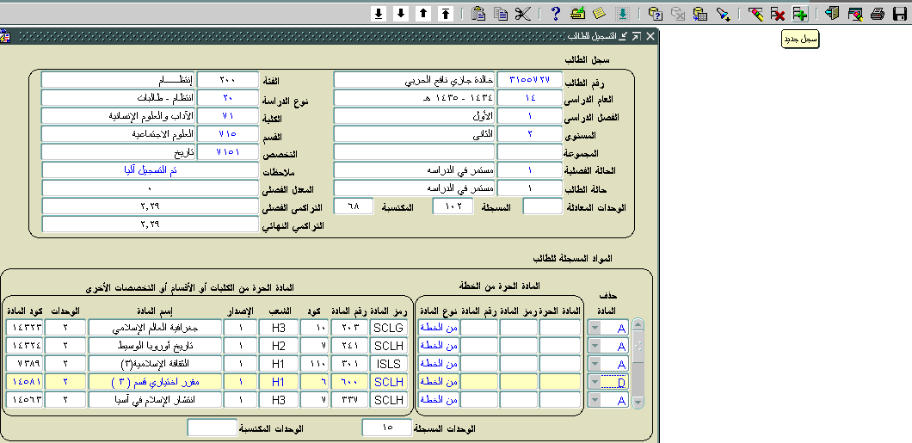
انقر هنا
- سيدرج صف جديد أسفل منه نضع المؤشر على أول خانه (المادة الحرة)
ثم نضغط CTRL+L سيظهر تبويب بالمقررات الاختيارية القسم والحرة نختار المقرر الذي تم حذفه سابقاً
- ثم ننتقل للجدول الثاني عند خانه (رمز المادة)
نضغط CTRL+L سيظهر المقرر النظير نختار المقرر المراد والشعبة ثم نضغط OK ثم نضغط حفظ .
- في حالة لم تظهر المقررات النظيرة للمقررات الاختيارية يكون بسبب أن المقرر غير منشئ على النظام أو غير مربوطة فيجب مراجعة القبول والتسجيل وحدة الجداول .
طريقة تسجيل المرشدة الأكاديمية للمقررات الطالبات من نظام الخدمات الالكترونية لأعضاء هيئة التدريس :
أولاً : معرفة الطالبات الآتي ترشدهن أكاديميا المرشدة الأكاديمية:
- تختار المرشدة الأكاديمية من الخدمات الالكترونية نظام الخدمات الالكترونية لأعضاء هيئة التدريس .
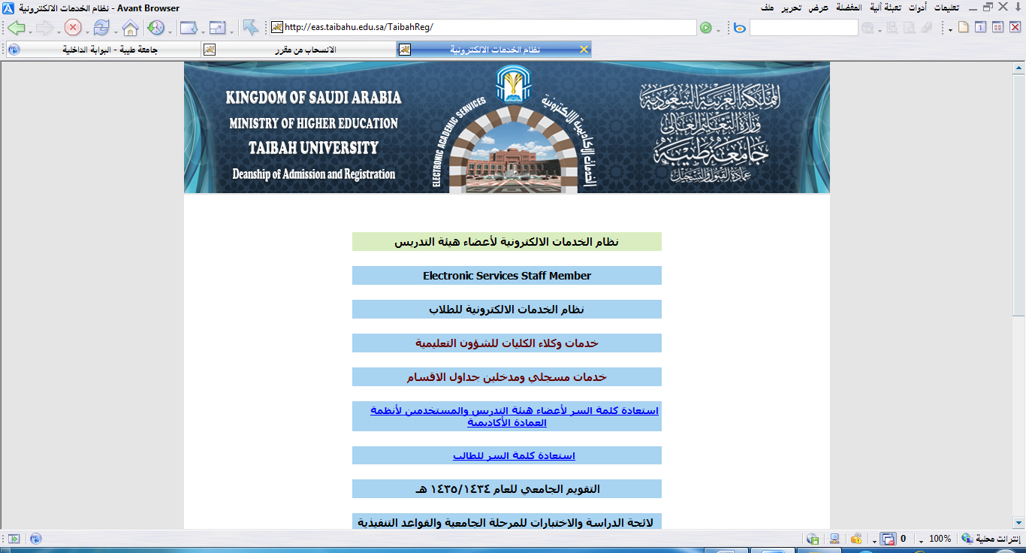
انقر هنا
- ثم تختار من القائمة الجانبية بصفحتها من خصائص المستخدم (كشف الطلاب لمرشد أكاديمي) لمعرفه الطالبات الآتي ترشدهن أكاديميا .
انقر هنا
- ثم تقوم بالنقر على ( كلية المرشد ) تنسدل قائمة تختار منها كليتها .
- ثم تقوم بالنقر على ( قسم المرشد ) تنسدل قائمة تختار القسم التي ترشد فيه .
- ثم تقوم بالنقر على ( المرشد الأكاديمي ) تنسدل قائمة تختار اسمها منها .
ثانياً : الحذف والإضافة للمقررات العادية :
- تختار المرشدة الأكاديمية من القائمة الجانبية بصفحتها من خصائص المستخدم ( الحذف والإضافة (
من هنا إضافة المقررات
من هنا حذف المقررات
- الحذف / تضع المرشدة الأكاديمية علامة على المادة المراد حذفها .
ولتأكيد الحذف تضع أمام عبارة (هل ترغب في حذف المواد) في حالة الرغبة بالحذف .
- الإضافة / تكتب المرشدة الأكاديمية رمز المادة ورقم المادة واسم الشعبة بالجدول المخصص ثم تضغط إضافة.
- كما يتوفر للمرشدة الأكاديمية تجاوز القيود بوضع علامة أمام عبارة التعارض مع مادة أخرى أو متطلب للمادة أو زيادة في النصاب .

ثالثاً: تخصيص المقررات الاختيارية :
- تختار المرشدة الأكاديمية من القائمة الجانبية بصفحتها من خصائص المستخدم (تسجيل المواد الاختيارية و الحرة لطالب (.
- تكون المقررات الاختيارية أو الحرة أو نظيراتها باللون الأحمر فيجب على المرشدة الأكاديمية أولاً حذف المقرر الحر أو القسم المراد تخصيصه بالجدول المحدد .
- تضع علامة على المقرر المراد حذفه وتأكيد الحــــذف تضع أمــام عبــــارة (هل ترغب في حذف المواد) .
- ثم تقوم بالنقر على المادة الاختيارية أو الحرة تنسدل قائمة تختار منها المقرر الاختياري أو الحر الذي قامت بحذفه .
- ثم تقوم بالنقر على اختيار المقرر تنسدل قائمة تختار منها المقرر النظير .
- ثم تقوم بالنقر على الشعبة تنسدل قائمة تختار منها الشعبة المراد ثم إضافة.
- كما يتوفر للمرشدة الأكاديمية تجاوز القيود بوضع علامة أمام عبارة التعارض مع مادة أخرى أو متطلب للمادة أو زيادة في النصاب .
طريقة تسجيل الطالبة للمقررات من نظام الخدمات الالكترونية للطلاب:
أولاً : الحذف والإضافة للمقررات العادية :
- تختار الطالبة من الخدمات الالكترونية نظام الخدمات الالكترونية للطالبة
انقر هنا
- ثم تختار من القائمة الجانبية بصفحتها من عمليات أكاديمية ( الحذف والإضافة (
من هنا حذف المقررات
من هنا إضافة المقررات
- الحذف / تضع الطالبة علامة على المادة المراد حذفها .
ولتأكيد الحذف تضع أمام عبارة (هل ترغب في حذف المواد) في حالة الرغبة بالحذف .
- الإضافة / تكتب الطالبة رمز المادة ورقم المادة واسم الشعبة بالجدول المخصص ثم تضغط إضافة.
ثانياً: تخصيص المقررات الاختيارية :
- تختار الطالبة من الخدمات الالكترونية نظام الخدمات الالكترونية للطالبة .
- ثم تختار من القائمة الجانبية بصفحتها من عمليات أكاديمية (تسجيل المواد الاختيارية و الحرة(.
- تكون المقررات الاختيارية أو الحرة أو نظيراتها باللون الأحمر فيجب على الطالبة أولاً حذف المقرر الحر أو القسم المراد تخصيصه بالجدول المحدد .
- تضع علامة على المقرر المراد حذفه وتأكيد الحــــذف تضع أمــام عبــــارة (هل ترغب في حذف المواد) .
- ثم تقوم بالنقر على المادة الاختيارية أو الحرة تنسدل قائمة تختار منها المقرر الاختياري أو الحر الذي التي قامت بحذفه .
- ثم تقوم بالنقر على اختيار المقرر تنسدل قائمة تختار منها المقرر النظير .
- ثم تقوم بالنقر على الشعبة تنسدل قائمة تختار منها الشعبة المراد ثم إضافة.
الرسائــل التنبيهيـــة
عزيزتي المسجلة : عند قيامك بتنفيذ جدول الحذف والإضافة للطالبات قد تظهر لك بعض الرسائل التنبيهية وفيما يلي قائمة بهذه الرسائل وأسباب ظهورها والإجراء الذي يمكنك إتباعه:
م | الرسالة | مفادهــــــــا | الإجــــــــــــراء
 | وجود تعارض | تظهر هذه الرسالة التنبيهية لتفيد بوجود تعارض في المواعيد مع مقرر أخر لدى الطالبة ، لكنها لا تحدد المقرر. | على المسجلة إحالة الجدول إلي المرشدة الأكاديمية لحل مشكلة التعارض أو اختيار شعبة أخري للمقرر.
 | القائمة لا تحتوي على بيانات | تظهر رسالة عند الضغط على CTRL+L تفيد بان القائمة لا تحتوي على بيانات . | على المسجلة في هذه الحالة التأكد من :  - صحة رمز المقرر ورقمه.  - أن المقرر منشأ للتخصص  - أن الطالبة متخصصة على المسار  - أن المقرر موجود في خطة الطالبة.
 | الطالبة لم تحقق المتطلب | تظهر هذه الرسالة عند إضافة مقرر لم تدرس الطالبة متطلبة ، أو انه لم يعادل لها أن كانت طالبة محولة، أو زائرة درست المقرر في جامعة طيبة ثم حولت إليها. | على المسجلة إحالة الجدول للمرشدة الأكاديمية للتأكد من أن الطالبة استوفت المتطلب ، أو أنها عادلته وإذا كانت زائرة درست المقرر في جامعة طيبة ثم أصبحت طالبة محولة إلي جامعة طيبة بعد ذلك، فان المواد التي درستها وهي زائرة في جامعة طيبة قد رصدت لها في الجامعة الأولى التي حولت منها وبالتالي لابد أن تعادل مع باقي المقررات التي درستها في تلك الجامعة.
 | سبق إدخال البيان | تظهر هذه الرسالة في الحالات التالية :  - يكون مضاف المقرر لجدول الطالبة سابقاً.  - الطالبة سبق وان درست المقرر او معادل لها.  - عند طلب حذف مقرر سبق وان حذف مسبقا. | على المسجلة في هذه الحالة التأكد من :  - التأكد من جدول الطالبة.  - التأكد من درجة الطالبة للمقرر.  - مراجعة القبول والتسجيل لحل المشكلة.
 | تجاوز النصاب | تفيد هذه الرسالة بان الطالبة لا يحق لها إضافة المقرر لتجاوزها لعدد الوحدات المسموح لها . | على المسجلة مراجعة وكيلة الكلية لإضافة المقرر للطالبة إذا كانت خريجة في هذا الفصل.
 | مراجعة القبول والتسجيل | تظهر هذه الرسالة عندما تكون لدى الطالبة مشكلة شخصية. | على المسجلة توجيه الطالبة لمراجعة القبول والتسجيل.
 | الشعبة مكتملة | تفيد هذه الرسالة باكتفاء عدد الشعبة المختارة. | على المسجلة توسيع الشعبة.
نسأل الله أن ينفع بها الجميع وجزاكن الله خير ،،

